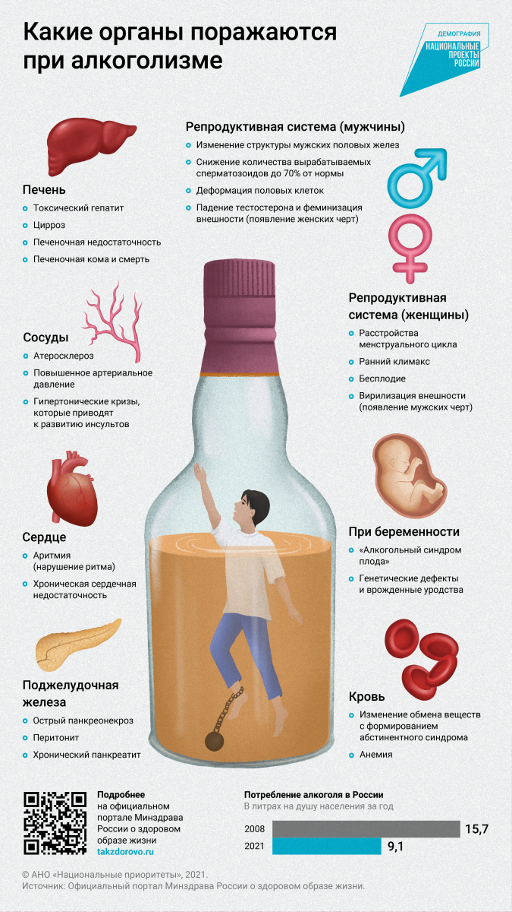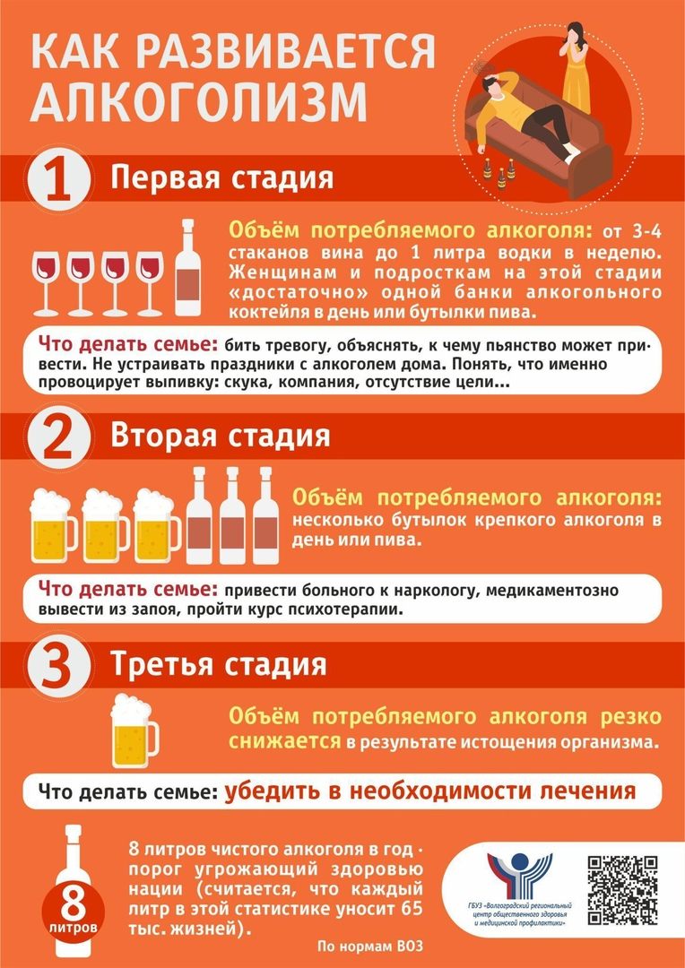

***8 литров чистого алкоголя в год – порог угрожающий здоровью нации (считается, что каждый литр в этой статистике уносит 65 тыс. жизней).***

***По нормам ВОЗ***